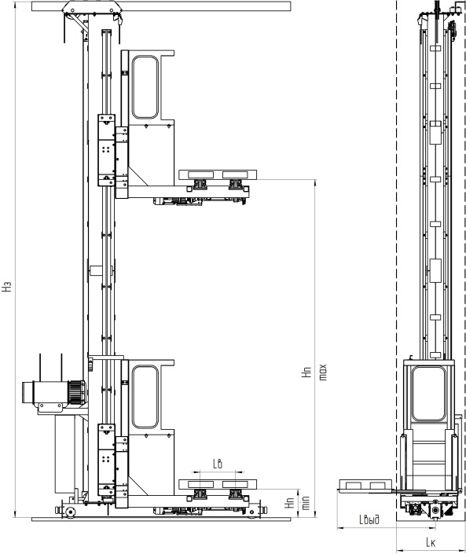
 |  |  |  |  |  |  |  |  |  |  |  |  |  |  |  |  |  | Номер ОЛ
Грузоподъемность крана, т |  |  |  | 0,125 |  | Высота подъема вил min (Нп), мм |  |  |  |  |  |  |  |  |  | 0 |  | Наименование груза |  |  |  |  |  |  | Тара
Высота от пола до перекрытия (Нз), мм |  |  |  | 0 |  | Высота подъема вил max (Нп), мм |  |  |  |  |  |  |  |  |  | 0 |  | Длинна груза, мм |  |  |  |  |  |  | 0
Тип направляющей подкранового пути | Квадрат 40х40 |  |  |  |  | Группа режима работы крана по ИСО 4301/1 |  |  |  |  | Легкий (А1-А3) |  |  |  |  |  |  | Ширина груза, мм |  |  |  |  |  |  | 0
Категория размещения | У4-Отапливаемое помещение |  |  |  |  | Агрессивность среды |  |  |  |  | Неагресивная |  |  |  |  |  |  | Высота груза, мм |  |  |  |  |  |  | 0
Скорости и система управления | подъема |  |  |  |  |  |  |  | 8 м/мин |  | Релейно-контакторное управление |  |  |  |  |  |  |  |  |  | Частотное управление
Скорости и система управления | передвижения крана |  |  |  |  |  |  |  | 20 м/мин
Скорости и система управления | выдвижения вил |  |  |  |  |  |  |  | 4 м/мин
Длинна по осям направляющих (Lв), мм |  |  |  |  | 0 |  | Температура окр. среды |  | -40°С...+40°С |  |  | Концевые выключатели механизма
 |  |  |  |  |  |  |  |  |  |  |  | подъема |  |  |  |  | ☐ |  |  | передвижения крана |  |  |  |  |  | ☐
Длинна выдвижения стола (Lвыд), мм |  |  |  |  | 0 |  | Тип стола |  | стационарный |  |  | Ограничитель грузоподъемности |  |  |  |  |  |  |  |  |  |  |  |  |  | ☐
Исполнение крана
Общепромышленное | Пожаробезопасное |  |  |  |  |  |  | Взрывобезопасное
Общепромышленное | 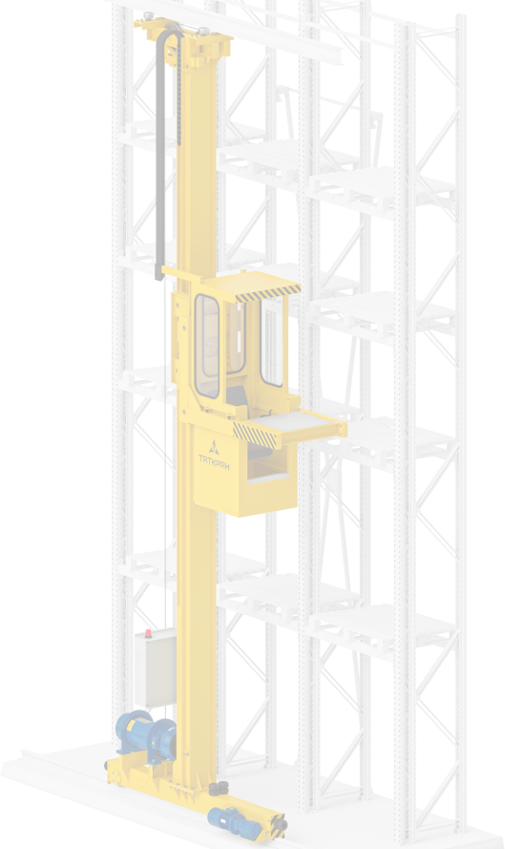  Класс пожароопасной зоны |  |  |  |  |  |  | Класс зоны |  |  |  |  |  |  | Категория смеси |  |  |  |  |  |  |  | Группа смеси
 | --- |  |  |  |  |  |  | --- |  |  |  |  |  |  | --- |  |  |  |  |  |  |  | ---
Токоподвод крана | закрытый шинопровод |  |  |  |  |  |  | Lпути = 0 м |  | Количество заказываемых кранов, шт. |  |  |  |  |  |  |  |  |  |  |  |  |  |  |  |  | 1
Управление краном | Кабина открытая
Доставка заводом-изготовителем |  | ☐ | Город доставки |  |  |  |  | Набережные Челны |  |  |  |  |  |  | Цвет крана |  |  |  |  |  |  |  | RAL 1021 (Жёлтый)
Монтаж заводом-изготовителем |  |  | Шеф-монтаж заводом-изготовителем |  |  |  |  |  |  |  |  |  |  |  | Монтаж не требуется
Дополнительные требования

Предприятие Заказчика
Юр. адрес
Телефон для обратной связи |  |  |  |  |  |  |  |  |  |  |  |  |  | E-mail
Должность, Ф.И.О., подпись |  |  |  |  |  |  |  |  |  |  |  |  |  |  |  |  |  |  |  |  |  | Дата |  | 14.02.2024

